**ОБЩЕСТВО С ОГРАНИЧЕННОЙ ОТВЕТСТВЕННОСТЬЮ**

**«КОМИТЕТ ГОРОДСКОГО ХОЗЯЙСТВА»**

**(ООО «КГХ»)**

ул. 5-я Нижне-Вокзальная, д. 1Б, г. Златоуст,

Челябинская обл., Россия, 456205

тел./факс 8(3513) 69-40-18

Е-mail: mail@zlat-kgh.ru

В техподдержку ЛЭРС

ИНН 7404053152/740401001

ОГРН 1097404000825

__________________ № ______

На № ____________от_______________

Прошу ответить на ряд нижеизложенных вопросов, связанных с нештатными ситуациями.

Имитация протечки: спускной кран холодной воды на Ду20 открыт на пролив 16.12.2014 в 1820, закрыт 17.12.2014 в 930.

Нештатная ситуация «Утечки и порыв воды», ранее описанная согласно кадру 1 (см. кадр 1), на 1000 17.12.2014 не была выявлена, хотя среднечасовые расходы воды в ночное время превышали среднесуточный за 16.12.2014 более, чем на 190 % (см. таблицу 1)

Кадр 1.

. 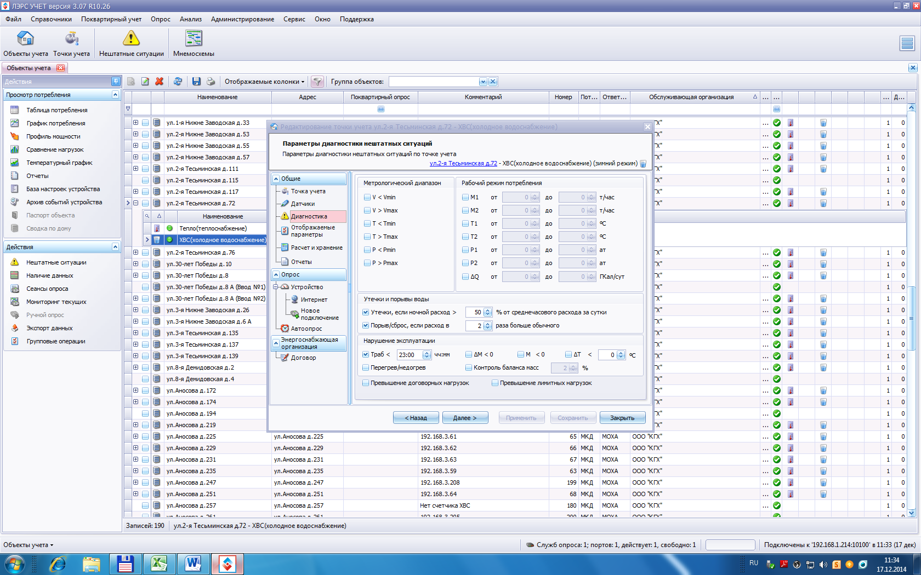

Таблица 1. «Часовые расходы ХВС»



Вопрос: в чем причина отсутствия реакции на явную нештатную ситуацию.

Вопрос: верно ли предположение, что под выражением «среднечасовой расход за сутки» в программе понимается среднечасовой расход за **текущие** сутки. Если так, то реакция системы на факт аварийной ситуации совершается по окончанию суток, т.е. в 23 59-59, что теоритически увеличивает время реакции системы на аварийную ситуацию до 24 часов.

Инертно.

Предлагаю при описании утечки, текущие часовые расходы в ночное время, сравнивать с накопленными (например, за месяц) средними расходами за подобные часы.

Что позволит:

* понизить инертность системы при определении нештатной ситуации (не надо ждать окончания суток);
* определять более малые по расходу протечки (сравниваются величины одного порядка).

Вопрос: как понимать выражение «….. расход в n раз больше обычного», что такое обычный расход:

* среднечасовой;
* среднесуточный;
* среднемесячный

Далее: при повышении чувствительности на срабатывание нештатной ситуации по настройкам согласно кадру 2 за иные дни, часы нештатная ситуация также не выявлена.

Кадр 2

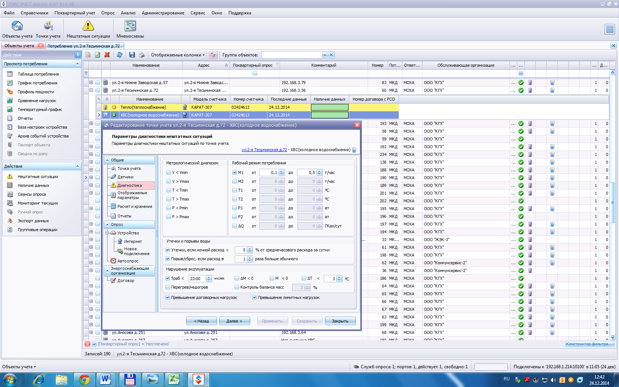

При этом настройка автоопроса – согласно кадру 3.

Кадр 3.

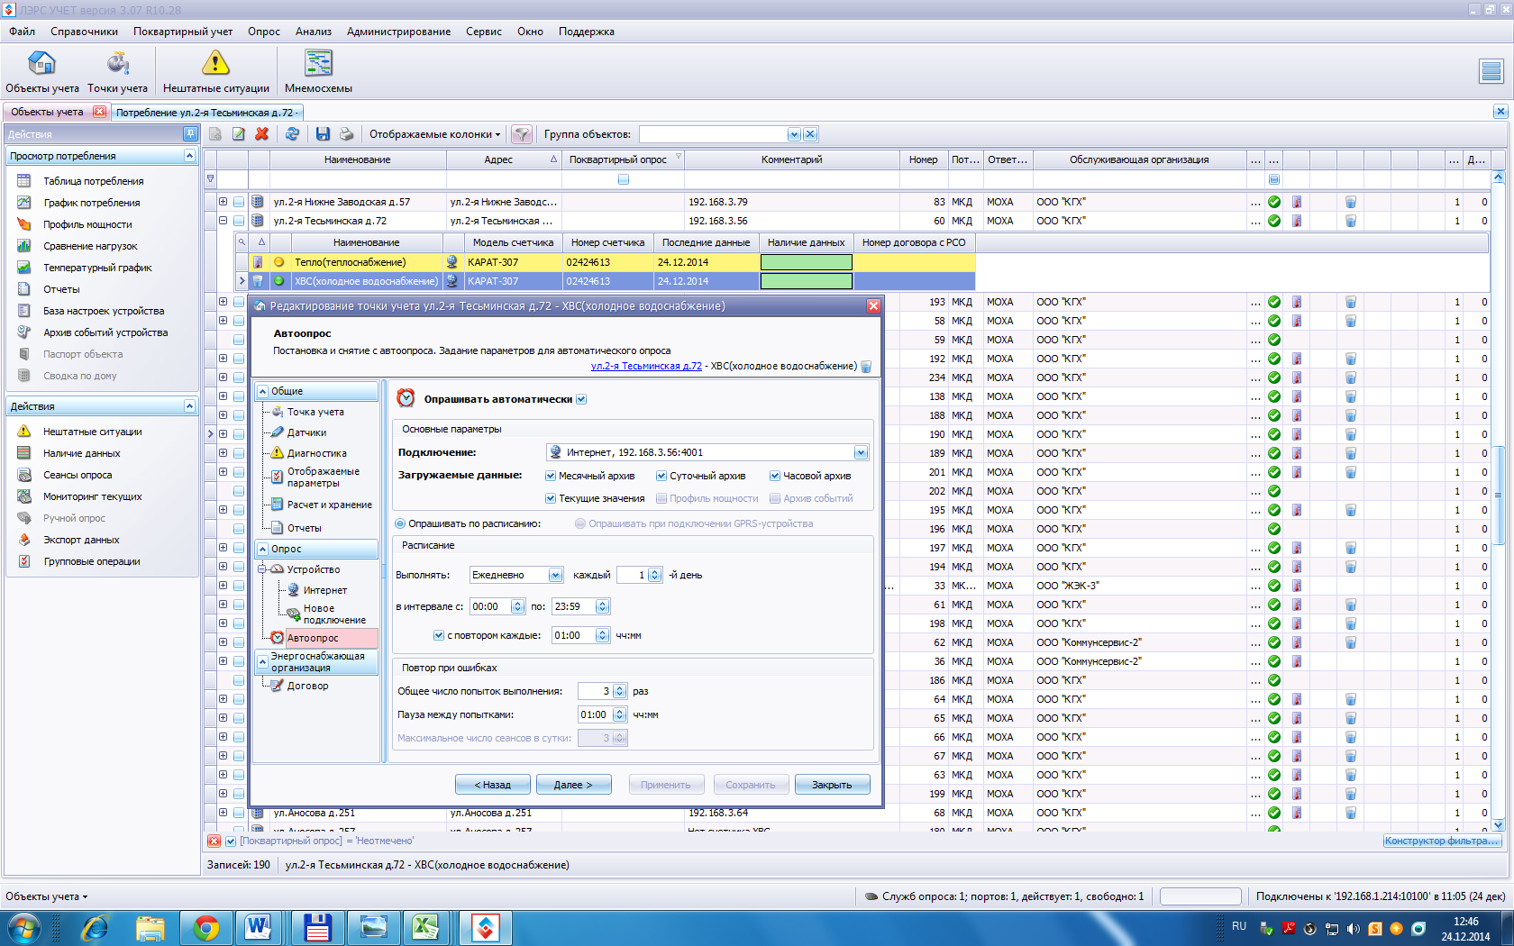

Данные по расходам за ноябрь, декабрь 2014 г. – см. файл «ул2-я Тесьминская д72 - ХВС(холодное водоснабжение)»

Инженер-теплотехник Зайцев А.Ф.